МІНІСТЕРСТВО ОСВІТИ І НАУКИ УКРАЇНИ
НАЦІОНАЛЬНИЙ УНІВЕРСИТЕТ «ЛЬВІВСЬКА ПОЛІТЕХНІКА»
Інститут комп’ютерних технологій, автоматики та метрології
кафедра “Електронних обчислювальних машин”



Звіт
з лабораторної роботи №1
дисципліни «Інженерія програмного забезпечення»
на тему: «UML діаграми варіантів використання та UML діаграми активності.»
Варіант 18

Виконав:
студент групи КІ-301
Мендель Р. В.
Прийняв:
Іванов Ю.С.

Львів – 2025
ЛАБОРАТОРНА РОБОТА №1
Дослідження роботи команд переходів. Програмування задач з використанням алгоритмів розгалуження.
Мета роботи: Освоїти принципи створення UML діаграм варіантів використання що описують сценарій роботи системи (Use case diagram) та діаграм активності для клієнтської та серверної частин.
Завдання
Розробити UML діаграми сценаріїв роботи клієнтської та серверної частин а також розробити діаграми активності для кожного сценарію. Кількість UML діаграм повинна бути не менше – 8
Варіант виконання завдання: Персональна сторінка студента, система реєстрації та пошуку.
UML діаграма сценарію роботи
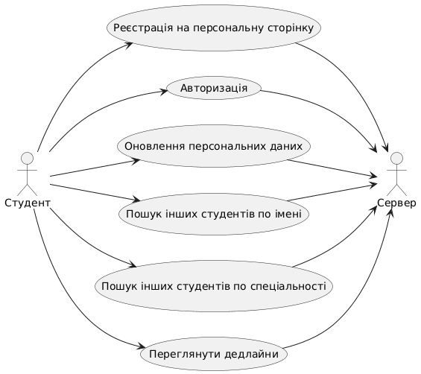
Рис.1.1 Діаграма варіантів використання клієнтської частини
Опис діаграми клієнтської частини
Діаграма відображає взаємодію студента із сервером через різні дії, такі як реєстрація, авторизація, оновлення персональних даних, пошук інших студентів за іменем або спеціальністю, а також перегляд дедлайнів. Кожна дія студента направлена на сервер для обробки.
Клієнтська частина
Процес авторизації користувача
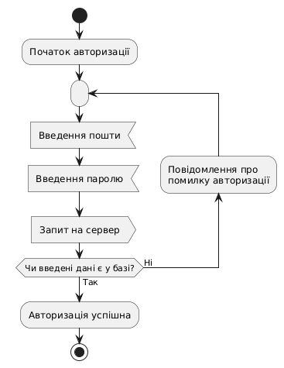
Рис.1.2 Діаграма активності процесу авторизації користувача
Опис діаграми
Діаграма представляє процес авторизації користувача, який починається з введення email та пароля, після чого йде запит до сервера для перевірки. Якщо дані невірні, користувачеві надсилається повідомлення про помилку і процес повторюється, поки введені дані не будуть знайдені в базі, що завершується успішною авторизацією.

Процес реєстрації користувача
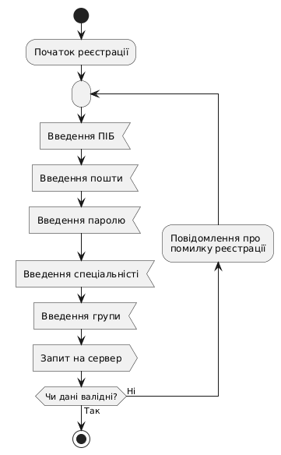
Рис.1.3 Діаграма активності процесу реєстрації користувача
Опис діаграми
Діаграма відображає процес реєстрації користувача, який починається з введення ПІБ, email та пароля. Дані перевіряються на сервері, і якщо вони недійсні, користувач отримує повідомлення про помилку і повторно вводить інформацію. Після успішної перевірки, користувач вводить спеціальність і групу, які також проходять перевірку на сервері. Процес завершується, коли всі дані валідні.

.

Процес оновлення персональних даних
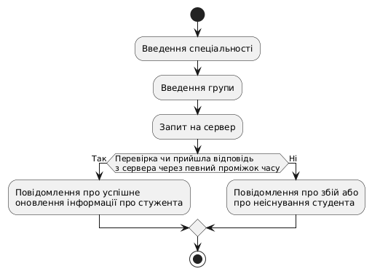
Рис.1.4 Діаграма активності процес оновлення персональних даних
Опис діаграми
Діаграма описує процес оновлення інформації про студента, що включає введення спеціальності та групи. Після цього відправляється запит на сервер. Якщо відповідь отримана вчасно, користувачеві надсилається повідомлення про успішне оновлення. Якщо відповідь не надходить або студента не знайдено, користувач отримує повідомлення про збій або неіснування студента.
Процес сортування студентів
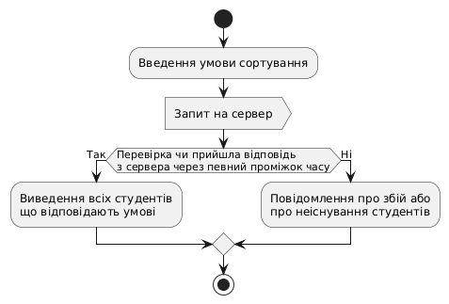
Рис.1.5 Діаграма активності процесу сортування студентів
Опис діаграми
Діаграма описує процес пошуку студентів із введенням умови сортування та відправкою запиту на сервер. Якщо сервер відповідає вчасно, користувач бачить перелік студентів, що відповідають заданій умові. У випадку збою або відсутності відповідних студентів, відображається повідомлення про помилку або неіснування студентів.
Процес перегляду дедлайнів
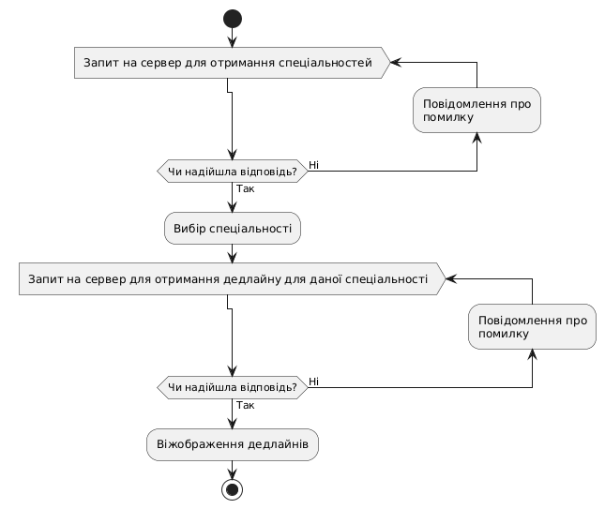
Рис.1.6 Діаграма активності процесу перегляду дедлайнів
Опис діаграми
Діаграма показує процес отримання дедлайнів для певної спеціальності. Спочатку користувач надсилає запит на сервер для отримання списку спеціальностей. Якщо сервер не відповідає, користувач отримує повідомлення про помилку і повторює запит. Після вибору спеціальності надсилається новий запит для отримання дедлайнів. Якщо відповідь не надійшла, знову показується повідомлення про помилку, і процес повторюється до отримання результату, після чого дедлайни відображаються.

Серверна частина
Архітектура серверної частини системи
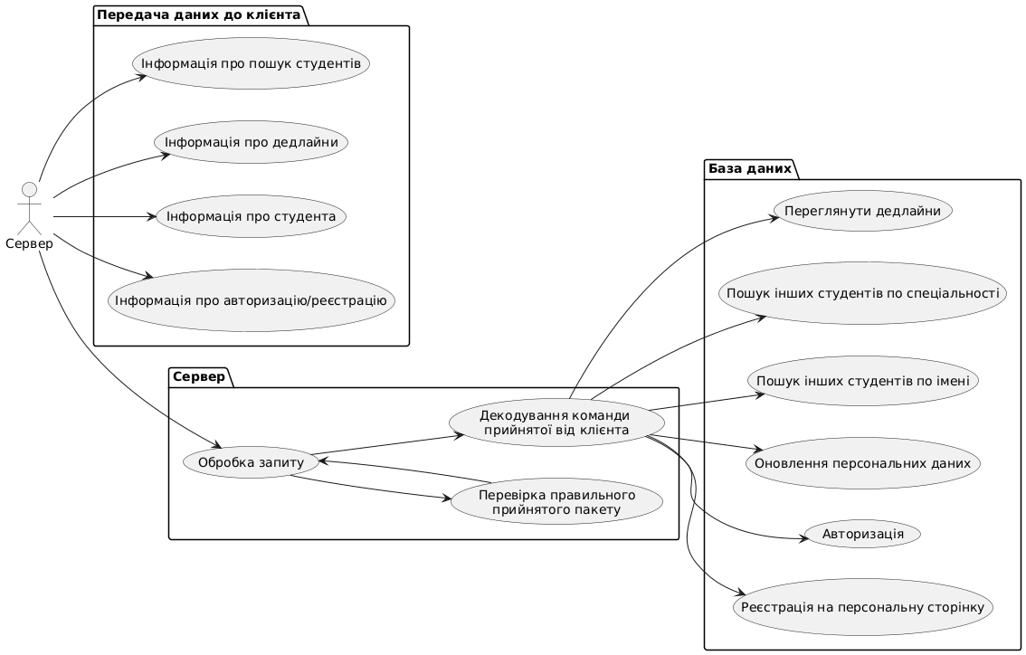
Рис.1.7 Діаграма архітектури серверної частини системи
Опис діаграми
Ця діаграма зображує процес передачі даних між сервером, клієнтом та базою даних у контексті студентських запитів. Сервер отримує запити від клієнта, обробляє їх, перевіряє правильність прийнятих даних, а потім декодує запити для виконання операцій з базою даних, таких як авторизація, реєстрація та пошук студентів або дедлайнів.
Процес оновлення персональних даних
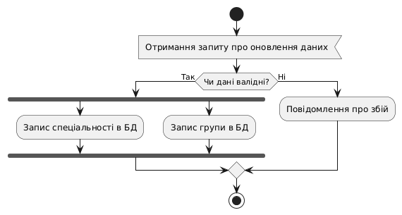
Рис.1.8 Діаграма активності процесу оновлення персональних даних
Опис діаграми
Ця діаграма описує процес оновлення даних. Спочатку сервер отримує запит на оновлення. Далі перевіряється валідність отриманих даних. Якщо дані валідні, інформація про спеціальність і групу записується в базу даних паралельно. Якщо дані не пройшли перевірку, відправляється повідомлення про помилку.

Процес перегляду дедлайнів певної спеціальності
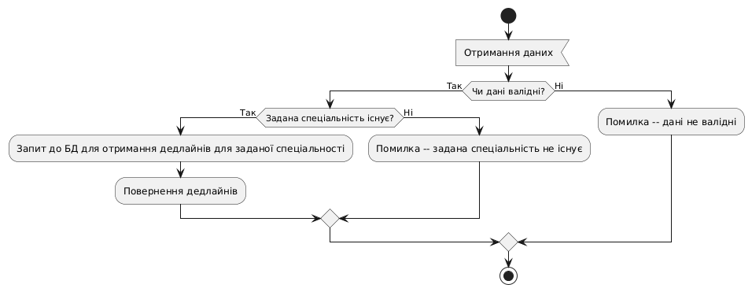
Рис.1.9 Діаграма активності процес перегляду дедлайнів певної спеціальності
Опис діаграми
Діаграма ілюструє процес отримання дедлайнів для заданої спеціальності. Спочатку перевіряється валідність вхідних даних. Якщо дані валідні, система перевіряє, чи існує задана спеціальність. У разі її наявності виконується запит до бази даних для отримання дедлайнів, які потім повертаються користувачу. Якщо спеціальність не існує або дані не валідні, відображаються відповідні повідомлення про помилки.
Процес пошуку студентів певної спеціальності
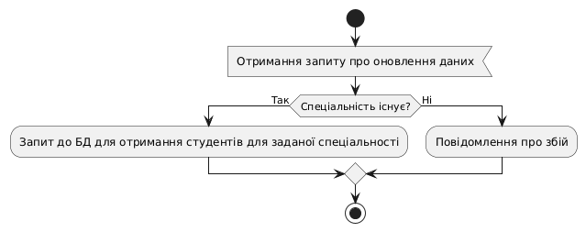
Рис.1.10 Діаграма активності процесу пошуку студентів певної спеціальності

Опис діаграми
Ця діаграма описує процес обробки запиту на оновлення даних, пов'язаних зі спеціальністю. Після отримання запиту перевіряється, чи існує вказана спеціальність. Якщо спеціальність існує, виконується запит до бази даних для отримання списку студентів цієї спеціальності. Якщо спеціальність не знайдена, відправляється повідомлення про помилку.
Процес створення дедлайну
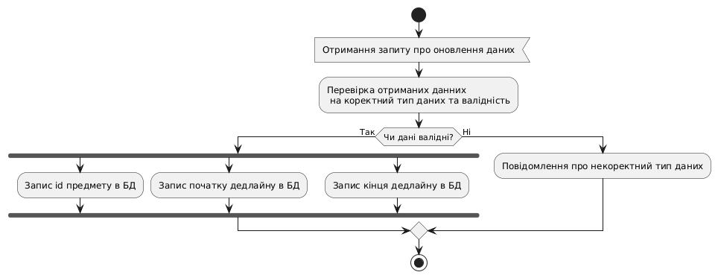
Рис.1.11 Діаграма активності процесу створення дедлайну
Опис діаграми
Ця діаграма відображає процес обробки запиту на оновлення даних. Спочатку система отримує запит на оновлення, після чого виконується перевірка коректності типів даних та їх валідності. Якщо дані відповідають вимогам, то паралельно здійснюється запис ідентифікатора предмету, початку дедлайну та кінця дедлайну у базу даних. У випадку, коли дані виявляються некоректними, система формує повідомлення про помилку, пов’язану з неправильним типом даних. Після цього процес завершується.

Висновок: На цій лабораторній роботі, освоїв принципи створення UML діаграм варіантів використання, що описують сценарій роботи системи (Use case diagram) та діаграм активності для клієнтської та серверної частин.

